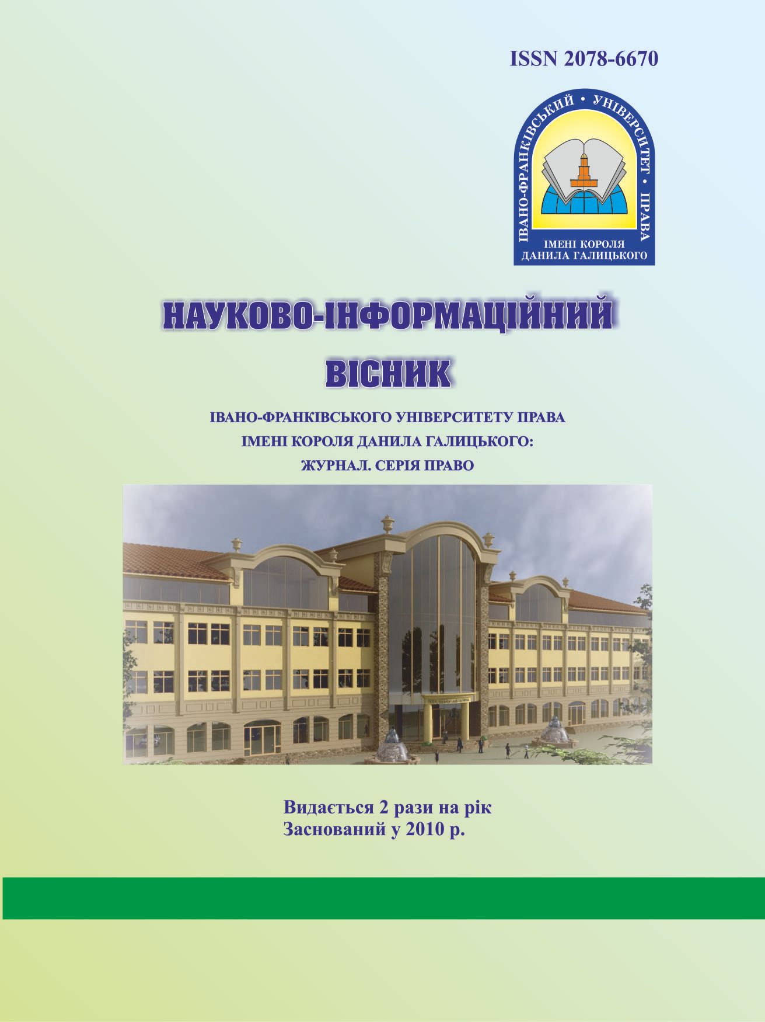
НАУКОВО-ІНФОРМАЦІЙНИЙ ВІСНИК ІВАНО-ФРАНКІВСЬКОГО УНІВЕРСИТЕТУ ПРАВА ІМЕНІ КОРОЛЯ ДАНИЛА ГАЛИЦЬКОГО:
ЖУРНАЛ. Серія Право ВИП. 17 (29), /2024

Журнал включено до міжнародних наукометричних баз
Index Copernicus International

Google Scholar
Eurasian Scientific Journal Index
Directiry of Research Journals Indexing
Scientific Indexing Services (SIS)
РИНЦ

Розпочинається набір наукових статей до Вип. 17 (29) фахового наукового журналу «Науково-інформаційний вісник Івано-Франківського університету права імені Короля Данила Галицького».

Набір триває включно до 31 травня 2024 р.

Журнал «Науково-інформаційний вісник Івано-Франківського університету права імені Короля Данила Галицького» включений до переліку наукових видань України, в яких можуть публікуватися результати дисертаційних робіт на здобуття наукового ступеня доктора й кандидата юридичних наук (Наказ МОН України №1188 від 24.09.2020 р., відповідно до якого журналу надано категорію «Б»).
Мови видання: українська, російська, англійська, польська.
РУБРИКИ ЖУРНАЛУ:

- Теорія та історія держави і права; історія політичних і правових учень.  - Конституційне право та процес; муніципальне право.  - Цивільне право і цивільний процес; сімейне право; міжнародне приватне право.  - Господарське право, господарсько-процесуальне право.  - Трудове право; право соціального забезпечення.  - Земельне право; аграрне право; екологічне право; природоресурсне право.  - Адміністративне право і процес; фінансове право; інформаційне право. | - Кримінальне право та кримінологія; кримінально-виконавче право.  - Кримінальний процес та криміналістика; судова експертиза; оперативно-розшукова діяльність.  - Судоустрій; прокуратура та адвокатура.  - Міжнародне право.  - Філософія права.  Загальні рубрики:  - Наукове життя.  - Персоналії.  - Рецензії.  - Нариси, огляди, коментарі.

ВИМОГИ ДО НАУКОВИХ СТАТЕЙ:

Стаття обов’язково повинна містити наступні структурні елементи
- анотацію українською мовою, обсягом не менше 700 знаків з пробілами, та ключові слова (не менше шести). Анотація має містити такі елементи з їх явним виділенням: мета, методика, результати, наукова новизна, практична значимість;
- анотацію (references) англійською мовою обсягом не менше 1800 знаків, повний список (спів)авторів (транслітеровані ініціали та прізвища); відомості про (спів)авторів (переклад назв організацій – місць роботи, назви вулиць); назва статті; анотація має містити такі елементи з їх явним виділенням: мета, методика, результати, наукова новизна, практична значимість); Key words (ключові слова) не менше 6 окремих слів.
- постановка проблеми у загальному вигляді та її зв’язок із важливими науковими чи практичними завданнями;
- · аналіз останніх досліджень і публікацій, де започатковано розв’язання даної проблеми на які спирається автор;
- · виділення невирішених раніше частин загальної проблеми, котрим присвячена стаття;
- · формулювання цілей статті (постановка завдання);
- · виклад основного матеріалу дослідження з повним обґрунтуванням отриманих наукових результатів;
- · висновки з даного дослідження і перспективи подальших розробок у даному напрямку.

2. Текст публікації повинен відповідати структурній схемі:
- індекс УДК, праворуч зверху;
- ліворуч прізвище, ім’я, по батькові автора (авторів) у називному відмінку;
- науковий ступінь, вчене звання, посада, місце роботи, адреса, електронна адреса автора (курсивом), ORCID;
- назва публікації по центру сторінки великими напівжирними літерами;
- анотація українською мовою (курсив);
- перелік ключових слів з підзаголовком Ключові слова: (курсив);
- ліворуч ініціали та прізвище автора (авторів) англійською мовою;
- науковий ступінь, вчене звання, посада, місце роботи, адреса, електронна адреса автора англійською мовою (курсивом);
- назва публікації по центру сторінки англійською мовою;
- розширена анотація англійською мовою (1800 друкованих знаків, курсив); для публікацій іншими мовами розширена анотація українською обов’язкова.
- перелік ключових слів англійською мовою з підзаголовком Key words: (курсив).
- основний текст статті;
- список використаної літератури, оформлений згідно з ДСТУ 8302:2015;
- References;
- дата надходження до редакції арабськими цифрами, після бібліографічного списку, праворуч.

ТЕХНІЧНІ ВИМОГИ ДО ОФОРМЛЕННЯ МАТЕРІАЛІВ НАУКОВИХ ДОСЛІДЖЕНЬ
Обсяг статті (разом з анотаціями, списком використаних джерел, таблицями, схемами не менше 10 сторінок (від 12 000 знаків).
Текст:
шрифт Times New Roman, 14 кеглем через 1,5 інтервали; верхнє і нижнє поле – 2 см, ліве – 3 см, праве – 1,5 см; абзац – 1,25 см.
Назви розділів в тексті статті – по центру, назви підрозділів – з абзацу, таблиці – по центру (шрифт напівжирний).
Список використаної літератури
- починається заголовком «Список використаних джерел» ;
- набирається 14 кеглем через 1,5 інтервали кожне найменування з нового рядка з вирівнюванням по ширині;
- джерела розміщуються в порядку згадування в тексті;
- посилання у тексті подаються у квадратних дужках, наприклад: [1, с. 512].
Для транслітерації українського тексту слід застосовувати сайт http://translit.kh.ua/?lat&passport. Для транслітерації російського тексту в латиницю на сайті http://www.translit.ru/.

УМОВИ ТА ПОРЯДОК ПРИЙНЯТТЯ СТАТЕЙ:
Для опублікування статті у Вип. 17 (29) до 31 травня 2024 року (включно)
до редакції електронною поштою
redakcijaifup@gmail.com необхідно надіслати:

- наукову статтю, обов’язково оформлену відповідно до вказаних вимог;
- авторську довідку;
- відскановане або сфотографоване підтвердження оплати коштів на покриття витрат з публікації статті;
- скановану заяву довільної форми за підписом автора/авторів, що стаття не була опублікована або запропонована для публікації в будь-яких інших вітчизняних і зарубіжних журналах, і не є переробкою опублікованих раніше статей.

Зразок оформлення назви електронних файлів: Karpenko_Stat, Karpenko_Avtor_dovidka, Karpenko_Avtorreferat, Karpenko_Recenzia, Karpenko_Oplata
Матеріали, що не відповідають усім вказаним вимогам, не розглядаються та не рецензуються.
Редакція залишає за собою право на додаткове рецензування, редагування, скорочення і відхилення статей. Негативне рішення щодо публікації статті повідомляється автору, рукописи не повертаються. Стаття може бути повернена на доопрацювання.
Автор, який подав матеріали до редакційної колегії, вважається таким, що погоджується на подальше безоплатне розміщення своїх матеріалів на сайті Університету Короля Данила з дотриманням при цьому його прав авторства.

ДОДАТКОВІ УМОВИ:
Розмір коштів на покриття витрат з публікації статей в «Науково-інформаційному віснику Івано-Франківського університету права імені Короля Данила Галицького. Серія: Право» Вип. 17 (29) складає 800 грн. за статтю до 12 сторінок (включно), за кожну додаткову сторінку 40 грн. Публікаційний внесок покриває витрати, пов’язані з рецензуванням, коректурою і редагуванням статей, макетуванням збірника та розміщенням його електронної версії.
Електронна версія журналу своєчасно розміщується у відкритому доступі на сайті видання.
За бажанням автор статті може замовити собі друкований примірник журналу. Вартість друкованого примірника – 500 гривень, які необхідно сплатити додатково до публікаційного внеску. Після внутрішнього незалежного рецензування і підтвердження науковості викладених у статті матеріалів та дотриманні вимог, автор отримує реквізити для оплати.

Електронні версії «Науково-інформаційного віснику Івано-Франківського університету права імені Короля Данила Галицького. Серія: Право» Вип. 17 (29) будуть розіслані до 13 червня 2023 р., а друковані примірники – рекомендованим листом до 30 червня 2023 року.
Додаткову інформацію щодо опублікування статей можна отримати за телефоном: +380501083525.

Контакти:
Івано-Франківський університет права імені Короля Данила Галицького
м.Івано-Франківськ,
вул. Є.Коновальця, 35.
redakcijaifup@gmail.com,
lidiia.fedyk@iful.edu.ua

